Giselle Guilhon Antunes Camargo
Lilíam Barros Cohen
Luciane Moreau Coccaro
Márcio Pizarro Noronha
Maria Acselrad
Paulo Murilo Guerreiro do Amaral

(Organização)

ANAIS

I COLÓQUIO LATINO-AMERICANO DE
ANTROPOLOGIA DA DANÇA

Existir! Resistir!
Arte e Ciência em Movimento

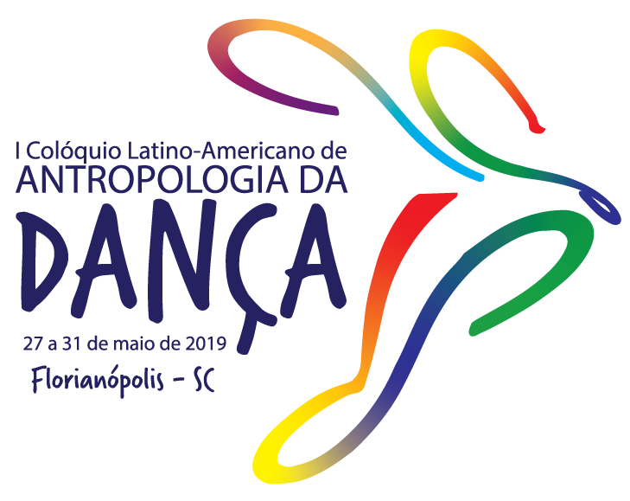

UFSC-UFPA
(Colaboração entre IFES)
Editora do PPGArtes/UFPA

2022
Giselle Guilhon Antunes Camargo
Lilíam Barros Cohen
Luciane Moreau Coccaro
Márcio Pizarro Noronha
Maria Acselrad
Paulo Murilo Guerreiro do Amaral

(Organização)

______________________________

ANAIS

I COLÓQUIO LATINO-AMERICANO DE
ANTROPOLOGIA DA DANÇA
Florianópolis, 27-31 de maio de 2019

Existir! Resistir!
Arte e Ciência em Movimento

______________________________

Colaboração entre IFES – UFSC-UFPA (2017-2019)

Editora do PPGArtes/UFPA
2022

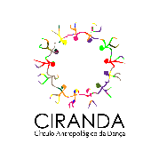

UNIVERSIDADE FEDERAL DO PARÁ
Emmanuel Zagury Tourinho (Reitor)
Gilmar Pereira da Silva (Vice-Reitor)

PRÓ-REITORIA DE PESQUISA E PÓS-GRADUAÇÃO (PROPESP)
Maria Iracilda da Cunha Sampaio (Pró-Reitora)

INSTITUTO DE CIÊNCIAS DA ARTE (ICA)
Adriana Valente Azulay (Diretora-Geral)
Joel Cardoso da Silva (Diretor-Adjunto)

PROGRAMA DE PÓS-GRADUAÇÃO EM ARTES (PPGARTES)
José Denis de Oliveira Bezerra (Coordenador)
Alexandre Romariz Sequeira
(Vice-Coordenador)

EDITORA PPGARTES*
Maria dos Remédios de Brito
Ana Cláudia do Amaral Leão (Coordenadora Editorial)
Larissa Lima da Silva (Assistente Editorial)

COMITÊ CIENTÍFICO
Profª. Drª. Maria dos Remédios de Brito (Presidente)
Profª. Drª. Ana Cláudia do Amaral Leão
(ICA, Universidade Federal do Pará)
Profª. Drª. Ana Flávia Mendes Sapucaí
(ICA, Universidade Federal do Pará)
Profª. Drª. Ana Mae Tavares Bastos Barbosa
(ECA, Universidade de São Paulo; Universidade Anhembi-Morumbi)
Prof. Dr. Áureo Deo de Freitas Júnior
(ICA, Universidade Federal do Pará)
Profª. Drª. Giselle Guilhon Antunes Camargo
(ICA, Universidade Federal do Pará)
Prof. Dr. José Carlos de Paiva
(FBA, Universidade do Porto)
Profª. Drª. Laura Malosetti Costa
(IA, Universidad Nacional San Martin)
Profª. Drª. Maria das Vitórias Negreiros do Amaral
(CAC, Universidade Federal de Pernambuco)
Prof. Dr. Orlando Franco Maneschy
(ICA, Universidade Federal do Pará)
Profª. Drª. Rejane Coutinho
(IA, Universidade Estadual Paulista)
Profª. Drª. Valzeli Figueira Sampaio
(ICA, Universidade Federal do Pará)

FICHA TÉCNICA DESTA EDIÇÃO

Revisores Técnicos

Ana Carolina Navarro | Isabela Barbosa
Luciana Quintal | Luciana Schmidt | Maria Alice Motta
Sandra Vieira | Thaísa Martins | Thaynã Vieira

Revisão Final
Giselle Guilhon | Luciane Coccaro

Arte Gráfica (Capa e Logos): Márcio Lins
Diagramação e Editoração Eletrônica: Tainá Façanha

Ficha Catalográfica
Larissa Lima da Silva

Dados Internacionais de Catalogação na Publicação (CIP) de acordo com ISBD
Biblioteca do Programa de Pós-Graduação em Artes da UFPA
C719c Colóquio Latino-Americano de Antropologia da Dança (1: 2019: Florianópolis, SC)
Anais [recurso eletrônico] / I Colóquio Latino-Americano de Antropologia da Dança; Giselle Guilhon Antunes Camargo [et al.] (organizadores) – Belém: Programa de Pós-Graduação em Artes/UFPA, 2022. — Dados eletrônicos (1 arquivo: PDF).

Textos em português e espanhol
Inclui bibliografias
Modo de acesso: Internet http://ppgartes.propesp.ufpa.br/index.php/br/

ISBN 978-65-88455-49-4

1. Dança. 2. Antropologia da Dança. 3. Etnografia. 4. Etnocoreologia. I. Camargo, Giselle Guilhon Antunes, org. II. Cohen, Líliam Barros, org. III. Coccaro, Luciane Moreau, org. IV. Noronha, Márcio Pizarro, org. V. Acselrad. Maria, org. VI. Amaral, Paulo Murilo Guerreiro do, org. VII. Título.
CDD 23. ed. – 792.62

Elaborado por Larissa Lima da Silva – CRB-2/1585

© 2023 Editora do PPGARTES UFPA
Av. Magalhaes Barata, 611 – Belém, PA

I Colóquio Latino-Americano de Antropologia da Dança
BRASIL PLURAL/CIRANDA/SeCArte/UFSC
Florianópolis, 27 a 31 de maio de 2019

COMISSÃO ORGANIZADORA

Coordenação Geral:

Giselle Guilhon Antunes Camargo
(PPGArtes/UFPA, em Colaboração Técnica com a UFSC)
Cinthia Creatini da Rocha
(pós-doutoranda PPGAS/UFSC)
Scott Head
(PPGAS/UFSC)

Comitê Local:

Cinthia Creatini (pós-doutoranda PPGAS/UFSC)
Clarissa Melo (pós-doutoranda PPGAS / Afoxé Amigos do Katendê)
Giselle Guilhon (PPGArtes/UFPA, em Colaboração Técnica com a UFSC)
Guilherme Borges Laus (graduando em Antropologia UFSC)
Jéssica Ferreira da Silva (graduanda em Museologia UFSC)
Márcio Pizarro Noronha (UFG/UFRGS)
Rochelle Santos (IEG/UFSC)

Comitê Interinstitucional:

Carolina Laranjeira (UFPB)
Ceila Portilho Maciel (UFG)
Cinthia Creatini da Rocha (UFSC)
Cláudia Petrina (Mostra de Dança do Rio de Janeiro)
Denise Mancebo Zenícola (UFF)
Daniela Amoroso (UFBA)
Felipe Berocan Veiga (UFF)
Giselle Guilhon Antunes Camargo (UFSC)
Líliam Barros Cohen (UFPA)
Luiz Canoa (UFSM)
Luciane Moreau Coccaro (UFRJ)
Márcio Pizarro Noronha (UFG/UFRGS)
Maria Acselrad (UFPE)
Marta Simões Peres (UFRJ)
Natacha Muriel López Gallucci (UFCA)
Paulo Murilo Guerreiro do Amaral (UEPA)
Patrícia Aschieri (UBA-UNTREF)
Suzana Martins (UFBA)

Coordenação e Mediação das Mesas Temáticas:

Cinthia Creatini da Rocha (UFSC)
Denise Mancebo Zenícola (UFF)
Daniela Amoroso (UFBA)
Felipe Berocan Veiga (UFF)
Giselle Guilhon Antunes Camargo (UFSC)
Luiz Canoa (UFSM)
Luciane Moreau Coccaro (UFRJ)
Márcio Pizarro Noronha (UFRGS)
Marco Aurélio Cruz Souza (FURB)
Maria Acselrad (UFPE)
Maria Teresa Taquechel y Saiz (PPGFAV/ PPGAC-UNIRIO)
Natacha Muriel López Gallucci (UFCA)
Paulo Murilo Guerreiro do Amaral (UEPA)
Suzana Martins (UFBA)

Coordenação e Mediação dos Painéis:

Ceila Portilho Maciel (PPGIPC/UFG)
Cibele Sastre (UFRGS)
Luciana Paludo (UFRGS)
Márcio Pizarro Noronha (UFRGS)
Patricia Aschieri (UBA-UNTREF)
Vânia Zikán Cardoso (PPGAS/UFSC)
Vera Torres (UFSC)

Coordenação do Lançamento de Livros:

Giselle Guilhon Antunes Camargo
(PPGArtes/UFPA, em Colaboração Técnica com a UFSC)

Coordenação das Oficinas:

Giselle Guilhon Antunes Camargo
(PPGArtes/UFPA, em Colaboração Técnica com a UFSC)
Cinthia Creatini da Rocha
(pós-doutoranda PPGAS/UFSC)

Ministrantes das Oficinas:

Ana Alonso (UDESC)
Ana Cláudia Costa (UFPA)
Antônio Oxossy (Músico Independente)
Carmen Hoffmann (UFPEL)
Denilson Neves (UFBA)
Eleonora Gabriel (UFRJ/Cia. Folclórica do Rio de Janeiro)
Giselle Guilhon (UFPA/UFSC)

Luciana Paludo (UFRGS)
Luiz Canoa (UFSM)
Maria Acselrad (UFPE)
Natacha Muriel López Gallucci (UFCA)
Patricia Aschieri (UBA)
Paulina Maria Caon (GEAC/UFU)
Rafael Ribeiro Cabral (UFPA)
Suzana Martins (UFBA)
Waldete Brito (UFPA)

Condução do Cortejo no Campus da UFSC:

Afoxé Amigos de Katendê
Baque Mulher
Suzana Martins & Antônio Oxossy

Apoio:

Instituto Brasil Plural (IBP)
Instituto de Estudos de Gênero (IEG)
Departamento Artístico Cultural da UFSC – DAC/UFSC

Realização:

Instituto Brasil Plural (IBP) /
Rede Arte, Performance e Sociabilidades
Departamento de Antropologia (UFSC)
Secretaria de Cultura e Arte – SeCArte/UFSC
Círculo Antropológico da Dança (CIRANDA)
Programa de Pós-graduação em Artes (PPGArtes/UFPA)

Universidade Federal do Pará (UFPA)
Universidade Federal de Santa Catarina (UFSC)
(Cooperação entre IFEs)

* * * *

